МИНИСТЕРСТВО ОБРАЗОВАНИЯ И НАУКИ РОССИЙСКОЙ ФЕДЕРАЦИИ
Федеральное государственное бюджетное образовательное учреждение
высшего образования
«КУБАНСКИЙ ГОСУДАРСТВЕННЫЙ УНИВЕРСИТЕТ»
(ФГБОУ ВО «КубГУ»)
Физико-технический факультет

Кафедра физики и информационных систем

КУРСОВАЯ РАБОТА

ПОИСК И НАБЛЮДЕНИЕ КОМЕТ И АСТЕРОИДОВ

Работу выполнил __________________________ Перехрест Олег Леонидович
Курс 3
Направление 03.03.02 Физика
Научный руководитель
преподаватель кафедры оптоэлектроники____________________Иванов А.Л.

Нормоконтролёр
преподаватель кафедры оптоэлектроники____________________Иванов А.Л.

Краснодар 2016
РЕФЕРАТ

Курсовая работа 33 страницы, 8 рисунков, 4 источника
АСТЕРОИД, КОМЕТА, МЕТЕОРОИД, МЕТЕОР, ПЛАНЕТА, КОМЕТНО-АСТЕРОИДНАЯ ОПАСНОСТЬ, СТОЛКНОВЕНИЕ, ОБНАРУЖЕНИЕ, НАБЛЮДЕНИЕ, НЕБЕСНОЕ ТЕЛО, КОСМОС, КОСМИЧЕСКИЙ ТЕЛЕСКОП, ОБСЕРВАТОРИЯ.
Объектом исследования данной курсовой работы являются кометы и астероиды.
Целью работы является изучение комет и астероидов как космических объектов: их особенностей и свойств, так и объектов, представляющих угрозу для нашей планеты. Изучение способов обнаружения и наблюдения этих космических объектов. А также ознакомление с астрофизическим комплексом обсерватории КубГУ.
В результате выполнения курсовой работы изучены такие небесные тела как кометы и астероиды. Изучены способы и особенности их обнаружения и наблюдения, а также возможные последствия столкновения их с нашей планетой. Ознакомился с астрофизическим комплексом обсерватории КубГУ.
СОДЕРЖАНИЕ

ВВЕДЕНИЕ 3
1 Изучение астрофизического комплекса 4
2 Обнаружение и наблюдение опасных небесных тел 7
2.1 Астероиды 7
2.2 Кометы 11
2.3 Поиск и наблюдение комет и астероидов 17
3 Кометно – астероидная опасность столкновения с землей 20
3.1 История падений астероидов и оценка опасности новых падений 20
3.2 Взаимодействие падающих небесных тел с земной атмосферой. 25
3.3 Последствия падения опасных объектов, сталкивающихся с Землей. 28
3.4 Возможность предотвращение катастрофических падений небесных тел 29
ЗАКЛЮЧЕНИЕ 32
СПИСОК ИСПОЛЬЗУЕМОЙ ЛИТЕРАТУРЫ 33

ВВЕДЕНИЕ

Поиск и наблюдение комет и астероидов – очень важная задача на сегодняшний день. Падение одного достаточно крупного тела на землю способно уничтожить всю жизнь или большую её часть, а падение тел поменьше могут привести к очень серьезным последствиям. В то же время своевременное обнаружение этих тел – задача очень сложная, поскольку эти тела движутся в космосе с очень большими скоростями, а их размеры очень малы. Большая часть открытий астероидов приходится на астрономов-любителей, эти данные затем передаются в обсерватории, где уточняются размеры и траектории движения этих объектов. Значительная часть открытий комет также приходится на астрономов-любителей. Одной из особенностей этих тел является способность изменять свои орбиты под гравитационным воздействием других планет солнечной системы, и, вследствие чего, ранее открытые кометы и астероиды, не представляющие опасности для нашей планеты, могут представлять угрозу.
Целью работы является изучение таких космических объектов как кометы и астероиды: их особенностей и свойств. А также изучение способов обнаружения и наблюдения этих космических объектов.

1 Изучение астрофизического комплекса

Единственная на Кубани Астрофизическая оптическая обсерватория является научно-образовательным центром по наблюдениям естественных и искусственных космических объектов, входит в структуру кафедры оптоэлектроники физико-технического факультета Кубанского госуниверситета. Начала работать в 1957 году как Станция оптических наблюдений искусственных спутников Земли (ИСЗ). Астрономические башни, наблюдательные площадки и помещения обсерватории возведены на главном корпусе КубГУ, венчают здание университета.
Обсерватория располагает крупнейшим в Южном федеральном округе оптико-электронным телескопом с диаметром зеркала 508-мм и другими оптическими инструментами. Наличие специализированных телескопов и более благоприятных на Кубани, чем во многих других областях России, астроклиматических условий позволяет эффективно выполнять наблюдения небесных тел. Обсерватория тесно сотрудничает со Специальной астрофизической обсерваторией Российской академии наук, Звенигородской обсерваторией Института астрономии РАН.
Астрофизическая оптическая обсерватория КубГУ внесена в международный реестр астрономических обсерваторий, ей Центром малых планет (Гарвард, США) Международного астрономического союза присвоен код С-40.
Направления работы обсерватории:
- позиционные наблюдения низкоорбитальных и геостационарных искусственных спутников Земли;
- астрометрические и астрофизические наблюдения малых тел Солнечной системы (астероидов, комет, метеороидов);
- фотометрия сверхновых звезд в ближайших (соседних) галактиках;
- образовательная деятельность (обеспечение учебного процесса по астрономии и астрофизике).

Оптические инструменты обсерватории:
• 508-мм, светосилой 1:8, роботизированный телескоп системы Ричи-Кретьена, установленный на монтировке Парамаунт;
• 305-мм, светосилой 1:10, телескоп системы Шмидта-Кассегрена;
• 203-мм, светосилой 1:10, телескоп системы Шмидта-Кассегрена;
• 203-мм, светосилой 1:5, рефлектор системы Ньютона;
• 180-мм, светосилой 1:3, спутниковый телескоп системы Гамильтона;
• 150-мм, светосилой 1:15, цейссовский телескоп системы Менисковый - Кассегрен;
• 2 бинокуляра 110 и 150-мм, телескопы Мицар.
508-мм рефлектор установлен в астрономической башне с куполом диаметром 4 метра, изготовленным в Специальной астрофизической обсерватории РАН. Остальные телескопы размещены в астрономических павильонах диаметром 2,4 метра канадского производства.
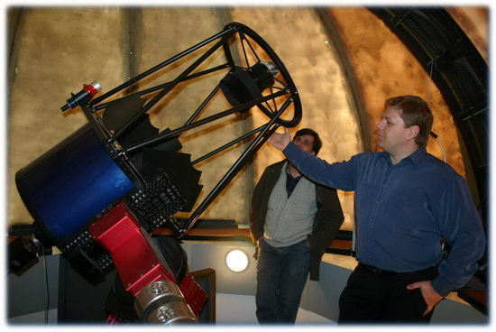
Рисунок 2 – 508-мм рефлектор Ричи-Кретьена – главный телескоп обсерватории

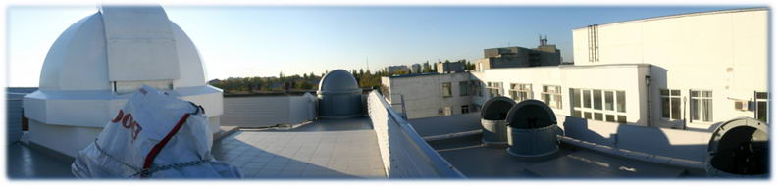
Рисунок 3 – Телескопы обсерватории КубГУ в астрономических павильонах

Приемниками излучения служат ПЗС-камеры FLI PL16803, DSI III с охлаждением, оснащенные турелью и фотометрическими фильтрами UBVRI системы Джонсона. Для спектральных измерений используется астрофизический спектрометр DSS. Имеется служба времени, оснащенная GPS-приемником, обеспечивающая 2-х миллисекундную точность измерения моментов времени. Управление телескопами осуществляется по локальной сети с центрального пульта или из компьютерного класса, оборудованного для выполнения учебного астрономического практикума. Подключение к Интернет позволяет вести наблюдения в системе удаленного доступа [1].

2 Обнаружение и наблюдение опасных небесных тел

2.1 Астероиды

Астероид — относительно небольшое небесное тело Солнечной системы, движущееся по орбите вокруг Солнца. Астероиды значительно уступают по массе и размерам планетам, имеют неправильную форму и не имеют атмосферы, хотя при этом и у них могут быть спутники [2].
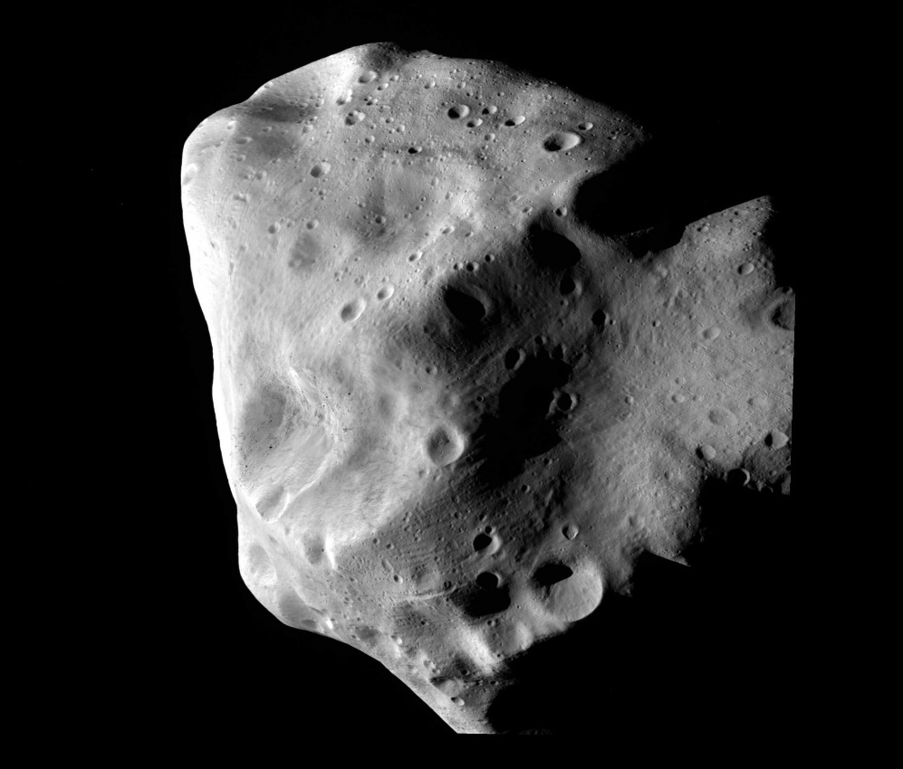
Рисунок 4 – Астероид Лютеция

При проведении оптических наблюдений космических тел наземными телескопами приходится считаться с ограничениями со стороны земной атмосферы. Сильное рассеяние солнечного света земной атмосферой практически исключает дневные наблюдения. По той же причине в периоды полнолуния снижается проницающая сила телескопов, и их эффективность при поисках опасных космических объектов заметно падает в эти периоды. Облачность вообще не позволяет проводить наблюдения с телескопом, а атмосферные турбулентности, в свою очередь, накладывают ограничения на точностные характеристики светоприемной аппаратуры. Чем ближе к Земле находится объект, тем он ярче и тем легче его обнаружить.
Наблюдения малых планет и комет фотографическим способом проводят на специальных телескопах: линзовых астрографах и зеркально-линзовых камерах, таких как камеры Шмидта и менисковые телескопы. Независимо от оптической схемы и размеров, все фотографические телескопы установлены на параллактической (экваториальной) монтировке, позволяющей отслеживать суточное вращение Земли. Поле зрения фотографических телескопов, используемых для наблюдений малых тел Солнечной системы, как правило составляет 5 - 10 градусов.
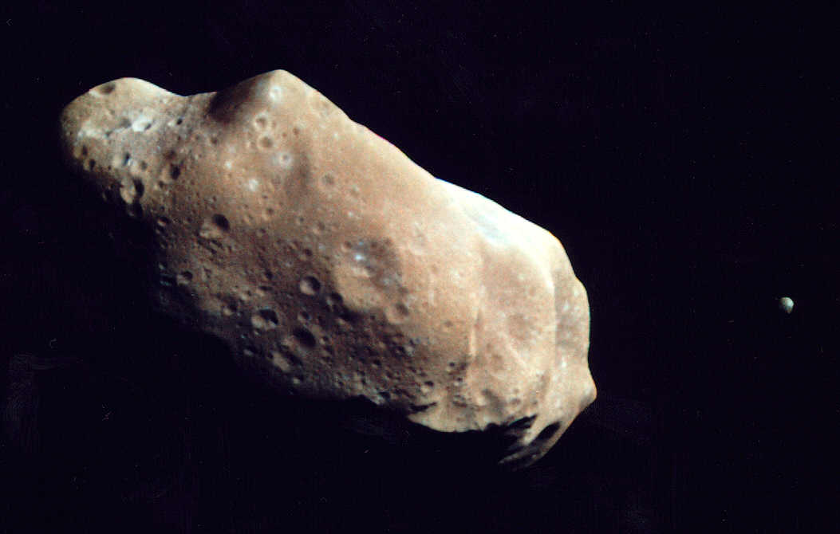
Рисунок 5 – Изображение астероида 243 Иды и ее маленького спутника Дактиля в псевдоцветах, полученное с помощью космического аппарата "Галилео"

Фотоэлектрические методы регистрации изображения дают по сравнению с фотографией существенный выигрыш в чувствительности и проницающей способности телескопов, поскольку квантовая эффективность оптоэлектронных светоприемников в десятки раз выше, чем у фотоэмульсий. Ввод получаемых изображений участков звёздного неба в цифровой форме в ЭВМ позволяет достичь высокой оперативности обнаружения объектов и измерения их координат. Наиболее распространенным типом оптоэлектронных светоприемников, применяющихся в настоящее время в астрономии, являются ПЗС- матрицы.
Характерной наблюдательной особенностью астероидов является их видимое движение относительно звезд. Близкие к Земле астероиды отличаются, как правило, более быстрым движением, за исключением случая движения почти по лучу зрения (именно такие объекты находятся на траектории столкновения с Землей). Видимое движение астероида является результатом сложения орбитальных скоростей Земли и астероида [3].
Астероиды, которые сближаются с Землёй - это астероиды с перигелийными расстояниями, меньшими или равными 1,3 а. е. Те из них, что в обозримом будущем могут приблизиться к Земле на расстояние, меньшее или равное 0,05 а. е. (7,5 млн км), и имеют абсолютную звёздную величину не слабее 22m, считаются потенциально опасными объектами.
В Солнечной системе перемещается огромное количество комет и астероидов. Основная их масса (более 98 %) сосредоточена в главном поясе астероидов (расположенном между орбитами Марса и Юпитера), поясе Койпера и облаке Оорта. Периодически некоторые объекты этих областей в результате столкновений с соседями и/или под воздействием гравитации более крупных объектов покидают привычные орбиты и могут направляться, в том числе, к Земле [2].
В настоящий момент в Солнечной системе обнаружены сотни тысяч астероидов. По состоянию на 11 января 2015 г. в базе данных насчитывалось 670 474 объекта, из которых для 422 636 точно определены орбиты и им присвоен официальный номер, более19 000 из них имели официально утверждённые наименования. Предполагается, что в Солнечной системе может находиться от 1,1 до 1,9 миллиона объектов, имеющих размеры более 1 км. Большинство известных на данный момент астероидов сосредоточено в пределах пояса астероидов, расположенного между орбитами Марса и Юпитера.
Самым крупным астероидом в Солнечной системе считалась Церера, имеющая размеры приблизительно 975×909 км, однако с 24 августа 2006 года она получила статус карликовой планеты. Два других крупнейших астероида и Веста имеют диаметр ~500 км. Веста является единственным объектом пояса астероидов, который можно наблюдать невооружённым глазом. Астероиды, движущиеся по другим орбитам, также могут быть наблюдаемы в период прохождения вблизи Земли.
Общая масса всех астероидов главного пояса оценивается в 3,0—3,6·10²¹ кг, что составляет всего около 4 % от массы Луны. Масса Цереры — 9,5·10²⁰ кг, то есть около 32 % от общей, а вместе с тремя крупнейшими астероидами Веста (9 %), Паллада (7 %), (3 %) — 51 %, то есть абсолютное большинство астероидов имеют ничтожную по астрономическим меркам массу [2].

2.2 Кометы

Помимо астероидов, в околоземном космическом пространстве пролетают и кометы. Наличие кометной компоненты в "астероидной опасности" представлялось с самого начала достаточно очевидным, но практически мало существенным, учитывая немногочисленность комет, достигающих окрестностей земной орбиты, в сравнении с предполагавшимся числом таких астероидов. Оценка количества комет, сближающихся с Землей является значительно более трудной задачей, по сравнению с астероидами. Дело в том, что, в отличие от астероидов, "ансамбль околоземных комет" - понятие неопределенное. Орбиты комет, как правило, очень неустойчивы и быстро меняются. Причина этого - и обычные гравитационные возмущения орбит планетами, и то, что, проходя раз за разом вблизи Солнца комета быстро "стареет". Она теряет материю, "худеет", постепенно меняя при этом орбиту, и, в конце концов, разрушается. Как известно, "взамен" разрушающихся комет, из какого-то до сих пор достаточно таинственного источника поступают все новые и новые кометные тела. От того, как произошли (или и в настоящее время происходят) кометы, зависит очень многое, в частности, и мера обусловленной ими доли астероидно-кометной опасности. Но именно происхождение комет вот уже сотни лет остается загадкой для науки. Кометы из класса короткопериодических - не выходящие за пределы кометной зоны Солнечной системы, - открывать неизмеримо труднее, чем астероиды, уже хотя бы из-за их удаленности. Появления же долгопериодических, а особенно апериодических, комет принципиально непредсказуемо. Это, естественно, весьма затрудняет возможные и предлагаемые ныне способы "борьбы" с этими опасными объектами. Если мы желаем иметь необходимый резерв времени для "принятия мер", нужно научиться открывать приближающуюся комету хотя бы за годы до достижения ею перигелия, то есть, практически, на дальней периферии Солнечной системы и задолго до того, как у кометного тела разовьются газопылевая оболочка, кома, хвост и другие достаточно заметные проявления.
Между тем, достаточно быстро было осознано, что, хотя кометы численно составляют довольно незначительную долю сближающихся с Землей космических объектов (в частности, именно астероидов), некоторые присущие им динамические и кинематические особенности существенно повышают их потенциальную роль, долю в общей мере космической угрозы ("астероидно-кометной опасности"). Известно, что долгопериодические околопараболические кометы обладают в районе земной орбиты и большими скоростями, чем короткопериодические, и, тем более, чем астероиды. И в отличие от тех и других, орбиты сверх долгопериодических околопараболических комет ориентированы неупорядоченно, случайным образом, по отношению к плоскости эклиптики. Поэтому возможны их лобовые (со сложением скоростей кометы и Земли) столкновения с Землей с суммарной скоростью до 72 км/с. С учетом этого оказывается, что добрая четверть (а по последним данным даже половина, а то и больше) потенциальных "ударников", имеющих при столкновении с Землей энергию порядка 105 Мт тротилового эквивалента, - составляют именно долгопериодические кометы. Но, очевидно, объекты этого рода, имеющие периоды порядка нескольких сотен лет и больше, практически все оказываются наблюдаемыми впервые. То есть, они наиболее неожиданно врываются к нам, в околосолнечное космическое пространство, из мрака дальнего, может быть, даже межзвездного, космоса. Это наиболее коварные, в смысле астероидно-кометной опасности, объекты. К счастью, их все же не так много (порядка единиц в год), а Земля как мишень достаточно мала [3].
Комета (от греческого слова kome - волос) — небольшое небесное тело, обращающееся вокруг Солнца по коническому сечению весьма растянутой орбитой. При приближении к Солнцу комета образует Кому и иногда хвост из газа и пыли.
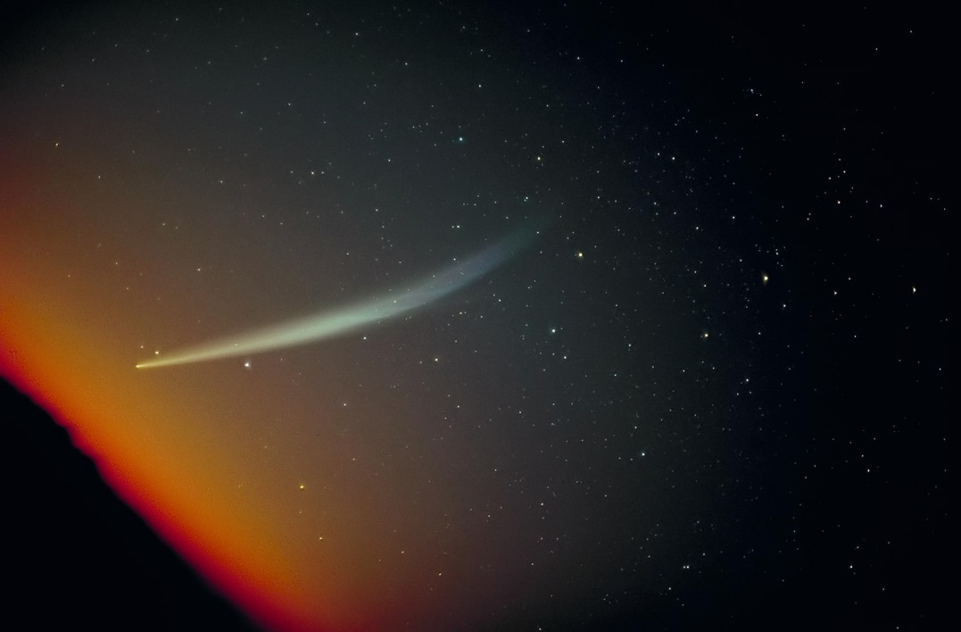
Рисунок 5 – Комета Икея-Секи

Строение комет:
Ядро — твёрдая часть кометы, в которой сосредоточена почти вся её масса. Ядра комет на данный момент недоступны телескопическим наблюдениям, поскольку скрыты непрерывно образующейся светящейся материей.
Кома — окружающая ядро светлая туманная оболочка чашеобразной формы, состоящая из газов и пыли. Обычно тянется от 100 тысяч до 1,4 миллиона километров от ядра. Давление света может деформировать кому, вытянув её в антисолнечном направлении. Кома вместе с ядром составляет голову кометы.
У ярких комет с приближением к Солнцу образуется «хвост» — слабая светящаяся полоса, которая в результате действия солнечного ветра чаще всего направлена в противоположную от Солнца сторону. Несмотря на то, что в хвосте и коме сосредоточено менее одной миллионной доли массы кометы, почти 99,9 % свечения, наблюдаемого нами при прохождении кометы по небу, происходит именно из этих газовых образований. Дело в том, что ядро очень компактно и имеет низкий коэффициент отражения.
Хвосты комет различаются длиной и формой. У некоторых комет они тянутся через всё небо. Например, хвост кометы, появившейся в 1944 году, был длиной 20 млн км. А Большая комета 1680 года (по современной системе — C/1680 V1) имела хвост, протянувшийся на 240 млн км. Также были зафиксированы случаи отделения хвоста от кометы.
Хвосты комет не имеют резких очертаний и практически прозрачны — сквозь них хорошо видны звёзды, — так как образованы из чрезвычайно разрежённого вещества (его плотность гораздо меньше, чем, к примеру, плотность газа, выпущенного из зажигалки). Состав его разнообразен: газ или мельчайшие пылинки, или же смесь того и другого. Состав большинства пылинок схож с астероидным материалом солнечной системы. По сути, это «видимое ничто»: человек может наблюдать хвосты комет только потому, что газ и пыль светятся. При этом свечение газа связано с его ионизацией ультрафиолетовыми лучами и потоками частиц, выбрасываемых с солнечной поверхности, а пыль просто рассеивает солнечный свет.
Теорию хвостов и форм комет разработал в конце XIX века русский астроном Фёдор Бредихин. Ему же принадлежит и классификация кометных хвостов, использующаяся в современной астрономии. Бредихин предложил относить хвосты комет к основным трём типам: прямые и узкие, направленные прямо от Солнца; широкие и немного искривлённые, уклоняющиеся от Солнца; короткие, сильно уклонённые от центрального светила.
Астрономы объясняют столь различные формы кометных хвостов следующим образом. Частицы, из которых состоят кометы, обладают неодинаковым составом и свойствами и по-разному отзываются на солнечное излучение. Таким образом, пути этих частиц в пространстве «расходятся», и хвосты космических путешественниц приобретают разные формы.
Скорость частицы, вылетевшей из ядра кометы складывается из скорости, приобретённой в результате действия Солнца — она направлена от Солнца к частице, и скорости движения кометы, вектор которой касателен к её орбите, поэтому частицы, вылетевшие к определённому моменту, в общем случае расположатся не на прямой линии, а на кривой, называемой синдинамой. Синдинама и будет представлять собой положение хвоста кометы в этот момент времени. При отдельных резких выбросах частицы образуют отрезки или линии на синдинаме под углом к ней, называемые синхронами. Насколько хвост кометы будет отличаться от направления от Солнца к комете, зависит от массы частиц и действия Солнца.

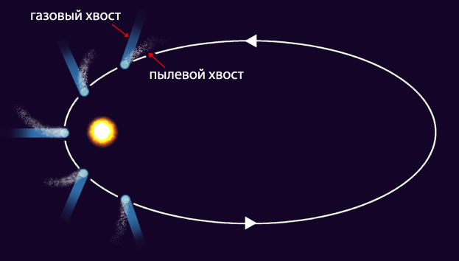
Рисунок 6 – Кометы движутся по вытянутым эллиптическим орбитам

Предположительно, долгопериодические кометы прилетают во внутреннюю Солнечную систему из облака Оорта, в котором находится огромное количество кометных ядер. Тела, находящиеся на окраинах Солнечной системы, как правило, состоят из летучих веществ (водяных, метановых и других газов), испаряющихся при подлёте к Солнцу.
На данный момент обнаружено более 400 короткопериодических комет. Из них около 200 наблюдалось в более чем одном прохождении перигелия. Многие из них входят в так называемые семейства. Например, большинство самых короткопериодических комет (их полный оборот вокруг Солнца длится 3—10 лет) образуют семейство Юпитера. Немного малочисленнее семейства Сатурна, Урана и Нептуна (к последнему, в частности, относится знаменитая комета Галлея).
Кометы, прибывающие из глубины космоса, выглядят как туманные объекты, за которыми тянется хвост, иногда достигающий в длину нескольких миллионов километров. Ядро кометы представляет собой тело из твёрдых частиц, окутанное туманной оболочкой, которая называется комой. Ядро диаметром в несколько километров может иметь вокруг себя кому в 80 тыс. км в поперечнике. Потоки солнечных лучей выбивают частицы газа из комы и отбрасывают их назад, вытягивая в длинный дымчатый хвост, который движется за ней в пространстве.
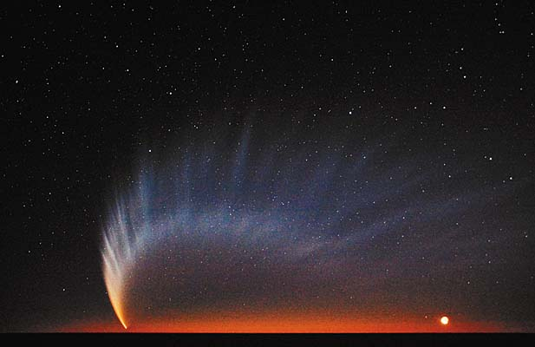
Рисунок 7 – Комета Макнота (C/2006 P1), сфотографированная 19 января 2007 г. с горы Сьерро-Паранал (Европейская южная обсерватория, Чили)

Яркость комет очень сильно зависит от их расстояния до Солнца. Из всех комет только очень малая часть приближается к Солнцу и Земле настолько, чтобы их можно было увидеть невооружённым глазом. Самые заметные из них иногда называют «большими (великими) кометами».
Многие из наблюдаемых нами метеоров («падающих звёзд») имеют кометное происхождение. Это потерянные кометой частицы, которые сгорают при попадании в атмосферу планет [2].

2.3 Поиск и наблюдение комет и астероидов

Вопрос об оценках астероидно-кометно-метеороидной опасности с любой точки зрения связан, в первую очередь, с нашим знанием населенности Солнечной системы малыми телами, представляющими опасность столкновения с Землей. Такие знания в настоящее время дает астрономия. Перед наблюдательной астрономией в этом плане стоят несколько задач. Прежде всего, необходимо выявить все крупные астероиды, определить их орбиты и поддерживать каталог их высокоточных орбит. Это даст возможность своевременно определить, какие из них могут стать опасными космическими объектами, и оценить вероятность их столкновения или близкого прохождения с Землей. Регулярные наблюдения таких объектов обеспечат уточнение их орбит и продление прогноза. Тем самым появляется возможность предсказать столкновение достаточно крупного астероида с Землей за много лет, что позволит человечеству заблаговременно принять соответствующие меры.
Другой задачей является организация систематического поиска и наблюдения комет, исчерпание всей популяции которых, как было отмечено выше, невозможно. И, наконец, еще одной задачей является обнаружение опасных космических объектов на подлете к Земле. Космические объекты, имеющие размеры менее нескольких сотен метров, будь то астероиды, метеороиды или мини-кометы, видимы только в достаточно близких окрестностях Земли. При этом объект, сталкивающийся с Землей, может быть обнаружен за несколько недель (или даже дней) до падения его на Землю. Переходя к еще меньшим объектам декаметрового размера (именно такого размера был Тунгусский метеорит), следует сказать, что время подлета после обнаружения исчисляется десятками часов. Самые же мелкие объекты более или менее систематически изучаются только в процессе их сгорания в атмосфере Земли (метеоры и болиды), или - в чрезвычайно редких случаях - в виде метеоритов, упавших на Землю.
Все малые тела Солнечной системы являются несамосветящимися, и они видны лишь благодаря рассеиванию ими падающего на них солнечного света. Вследствие этого наиболее эффективно можно наблюдать эти тела в оптическом диапазоне электромагнитных волн, поскольку на него приходится большая часть солнечного излучения. Возможности радиолокаторов лучше всего проявляются при изучении отдельных крупных объектов, положение которых в небе известно достаточно хорошо, чтобы на них можно было направить узкий луч радиоизлучения; для поиска новых объектов радиолокаторы мало применимы, поскольку их эффективность обратно пропорциональна четвертой степени расстояния до объекта, а обнаруживать необходимо на больших расстояниях от Земли [3].

3 Кометно – астероидная опасность столкновения с землей

3.1 История падений астероидов и оценка опасности новых падений

Каждый день на Землю падают булыжники из космоса. Большие камни, естественно, падают реже маленьких. Самые маленькие пылинки ежедневно проникают на Землю десятками килограммов. Камешки побольше пролетают в атмосфере яркими метеорами. Камни и льдинки размером с бейсбольный мяч и меньше, пролетая через атмосферу, испаряются в ней совершенно. Что касается больших обломков скал, до 100 м в диаметре, то они представляют для нас значительную угрозу, соударяясь с Землей примерно раз в 1000 лет. В случае попадания в океан объект такого размера может вызвать приливную волну, которая окажется разрушительной на больших расстояниях. Столкновение с массивным астероидом более 1 км в поперечнике - гораздо более редкое событие, происходящее раз в несколько миллионов лет, однако последствия его могут быть поистине катастрофическими. Многие астероиды остаются незамеченными, пока не приблизятся к Земле.
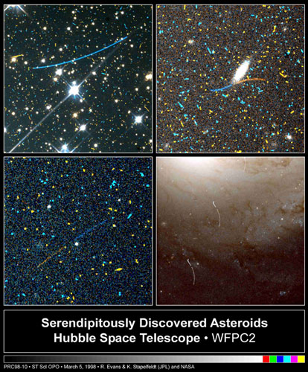
Рисунок 8 – Треки астероидов с телескопа Хаббл

Один из таких астероидов был открыт в 1998 году во время изучения снимка, полученного Космическим Телескопом Хаббла (голубой росчерк на снимке). Прохождение астероида 2002 MN рядом с Землей - ближайшее к нам за последние восемь лет, после прохождения астероида 1994 XM1. Столкновение с большим астероидом не очень сильно изменило бы орбиту Земли. При этом, однако, возникло бы такое количество пыли, что земной климат изменился бы. Это повлекло бы за собой повсеместное исчезновение такого числа форм жизни, что происходящее сегодня вымирание видов показалось бы ничтожным.
В настоящее время известно около 10 астероидов, сближающихся с нашей планетой. Их диаметр - более 5 км. По оценкам ученых, такие небесные тела могут столкнуться с Землей не чаще, чем один раз в 20 миллионов лет.
Для крупнейшего представителя популяции астероидов, приближающихся к земной орбите, - 40-километрового Ганимеда - вероятность столкновения с Землей в ближайшие 20 миллионов лет не превышает 0,00005 процента. Вероятность же столкновения с Землей 20-километрового астероида Эрос оценивается за тот же период примерно уже в 2,5%.
Число астероидов с диаметром более 1 км, пересекающих орбиту Земли, приближается к 500. Выпадение на Землю такого астероида может происходить в среднем не чаще, чем раз в 100 тысяч лет. Падение тела размером 1-2 км уже может привести к общепланетарной катастрофе.
Кроме того, по имеющимся данным, орбиту Земли пересекают около 40 активных и 800 угасших "мелких" комет с диаметром ядра до 1 км и 140-270 комет, напоминающих комету Галлея. Эти крупные кометы оставили свои отпечатки на Земле - 20% больших земных кратеров обязаны им своим существованием. В целом же более половины всех кратеров на Земле - кометного происхождения.
Ученые подсчитали что энергия соударения, соответствующая столкновению с астероидом диаметром 8 км, должна привести к катастрофе глобального масштаба со сдвигами земной коры. При этом размер кратера, образующегося на поверхности Земли, будет примерно равен 100 км, а глубина кратера будет лишь в два раза меньше толщины земной коры.
Если космическое тело не является астероидом или метеоритом, а представляет собой ядро кометы, то последствия столкновения с Землей могут еще более катастрофическими для биосферы из-за сильнейшего рассеивания кометного вещества.
Значительно больше возможностей у Земли встретиться с мелкими небесными объектами. Среди астероидов, орбиты которых в результате длительного действия планет-гигантов могут пересекать орбиту Земли, имеется не менее 200 тысяч объектов с диаметрами около 100 м. Наша планета сталкивается с подобными телами не реже, чем раз в 5 тысяч лет. Поэтому на Земле каждые 100 тысяч лет образуется примерно 20 кратеров с поперечником более 1 км. Мелкие же астероидные осколки (глыбы метровых размеров, камни и пылевые частицы, включая и кометного происхождения) непрерывно падают на Землю.
При падении крупного небесного тела на поверхность Земли образуются кратеры. Такие события называют астропроблемами, "звездными ранами". На Земле их не много (по сравнению с Луной) и быстро сглаживаются под действием эрозии и других процессов. Всего на поверхности планеты найдено 120 кратеров. 33 кратера имеют диаметр более чем 5 км и возраст около 150 миллионов лет.
Первый кратер был выявлен в 1920-х годах в Каньоне Дьявола, что в североамериканском штате Аризона. Диаметр кратера - 1,2 км, глубина - 175 м, примерный возраст - 49 тысяч лет. По расчетам ученых такой кратер мог образоваться при столкновении Земли с телом сорокаметрового диаметра.
Геохимические и палеонтологические данные свидетельствуют о том, что примерно 65 млн. лет назад на рубеже Мезозойского периода Меловой эры и Третичного периода Кайнозойской эры небесное тело размером примерно 170-300 км столкнулось с Землей в северной части полуострова Юкатан (побережье Мексики). След этого столкновения - кратер под названием "Чиксулуб". Мощность взрыва оценивается в 100 миллионов мегатонн! При этом образовался кратер диаметром 180 км. Кратер был образован падением тела диаметром 10-15 км. При этом в атмосферу было выброшено гигантское облако пыли общим весом миллион тонн. На Земле наступила полугодовая ночь. Погибло более половины существовавших видов растений и животных. Возможно тогда в результате глобального похолодания и вымерли динозавры.
По данным современной науки всего за последние 250 миллионов лет произошло девять вымираний живых организмов со средним интервалом в 30 миллионов лет. Эти катастрофы можно связать с падением на Землю крупных астероидов или комет. Отметим, что достается от непрошенных гостей не только Земле. Космические аппараты сфотографировали поверхности Луны, Марса, Меркурия. На них четко видны кратеры, причем сохранились они гораздо лучше благодаря особенностям местного климата.
Столкновение Земли с космическим телом, не зависимо от размера, не сулит ничего хорошего. Даже безвредные для землян мелкие частички - метеоры очень опасны для космических аппаратов. Более крупные из них способны пробить обшивку корабля, а мелкие повредить внешнюю аппаратуру, вывести из строя солнечные батареи - источники энергии многих спутников.
Чтобы защитить Землю от встречи с космическими гостями, была организована служба постоянного мониторинга (слежения) за всеми объектами на небе. В крупных обсерваториях за небом следят телескопы-роботы. В этой программе участвуют большинство обсерваторий мира, которые вносят свой посильный вклад.
Внедрение сети Интернет в жизнь людей позволило всем астрономам-любителям подключиться к этому благому делу. Создана веб-сеть мониторинга астероидной опасности. NASA объявило о создании во всемирной сети системы мониторинга астероидной опасности, получившей наименование Sentry. Система создана, чтобы облегчить общение между учеными при открытии небесных тел, несущих потенциальную угрозу нашей планете.
Американский спутник передает в реальном времени полученную им картинку звездного неба. Получая эти картинки на компьютер, вы можете сохранять их и, если сравнить их, обнаружить новый двигающийся объект. Возможно, это астероид, комета или метеорит. Данные посылаются в единый центр, и при подтверждении другими наблюдателями этот объект заносится в соответствующие каталоги. Ему присваивается номер, а право его открытия принадлежит первому сообщившему. Астрономы-любители открывают новых объектов столько же сколько профессионалы.
Подлетающие к Земле космические пришельцы размером свыше нескольких метров могут быть обнаружены современными оптическими средствами на расстоянии около 1 миллиона км от планеты. Более крупные объекты (десятки и сотни метров диаметром) могут быть замечены и на значительно больших расстояниях.

3.2 Взаимодействие падающих небесных тел с земной атмосферой.

Любое небесное тело, падающее на Землю, сначала встречает на своем пути атмосферу. И лишь пройдя ее, оно может достичь поверхности или, сгорев в атмосфере, передать свою энергию ей.
Процесс входа небесного тела в атмосферу довольно хорошо изучен. Сначала эти тела вступают во взаимодействие с очень разреженной верхней атмосферой, где средняя длина свободного пробега молекул газа превышает диаметр тела. Молекулы газа независимо друг от друга упруго или не упруго сталкиваются с вошедшим в атмосферу небесным телом, вызывая небольшое замедление его скорости, а также выбивают молекулы вещества с его поверхности и нагревают его. Этот режим обтекания не имеет большого значения для крупных небесных тел, но мельчайшие – микрометеороиды- (менее 10 мкм или 100 мкм диаметром в зависимости от угла и скорости входа в атмосферу) могут полностью замедлиться, отдать приобретенное тепло и прийти в состояние покоя в верхних слоях атмосферы, почти не изменившись.
Более крупные тела не так легко затормозить, и они вскоре достигают плотных слоев атмосферы. Перед летящим небесным телом образуется ударная волна, поверхность тела плавится и испаряется. Поток воздуха уносит жидкий или твердый материал, происходит абляция (разбрызгивание).
Еще более крупные тела, войдя в атмосферу, успевают затормозиться, не успев сгореть. При этом траектория их полета становится все более крутой, пока они не потеряют свою космическую скорость. После этого будет происходить их вертикальное падение на поверхность Земли. Как правило, эта скорость составляет 50 - 150 м/с. Именно с такой скоростью упало на Землю большинство известных метеоритов.
Если масса небесного тела очень велика, то оно не успеет ни сгореть, ни сильно затормозиться при полете в атмосфере. В этом случае оно пронижет атмосферу и врежется в поверхность с космической скоростью. Для Земли таковыми являются метеороиды диаметром 1.5 м (ледяные), 0.6 м (каменные) и 0.2 м (железные).
При прохождении небесного тела сквозь атмосферу со сверхзвуковой скоростью создается сильная ударная волна. Ударные волны от крупных тел, падающих на поверхность Земли с большой скоростью, могут вызвать серьезные разрушения. Так, ударная волна, возникшая при падении Тунгусского метеорита, повалила лес на площади около 2 тысяч квадратных километров. Раскаленный газ за фронтом ударной волны, равно как капельки и частицы уносимого с поверхности тела его вещества, дают световое излучение, видимое наземными наблюдателями как метеоры или болиды.
Помимо нагрева, излучения и генерации ударных волн, при пролете небесного тела в атмосфере с космической скоростью начинают происходить определенные химические процессы. Так, при падении Тунгусского метеорита образовалось около 30 миллионов тонн окисла азота. Наблюдавшийся после падения метеорита беспрецедентный рост леса в этом районе, был вызван выпадением на землю этих окислов азота, сыгравших роль удобрений. К сожалению, исследования в районе падения Тунгусского метеорита начались лишь 20 лет спустя.
Небольшие метеориты, падающие на Землю, редко представляют собой единое целое; обычно они состоят из группы осколков, образующих поле кратеров. Это и неудивительно, так как аэродинамические напряжения в летящем теле возрастают приблизительно от 10 МПа при скорости 20 км/с на высоте 30 км до почти 100 МПа на высоте 15 км. Такое давление способно разрушить подавляющее количество летящих небесных тел. Только самые прочные железные или каменные метеориты могут достигнуть поверхности Земли, имея высокую скорость и не будучи разрушенными аэродинамическими силами.
Тело входит в атмосферу, и по мере того, как оно встречает все более плотные слои газа, в нем растут аэродинамические напряжения. Основная часть разрушения происходит в нижних слоях атмосферы. При разрушении основного тела происходит его расширение в боковом направлении, в связи с чем увеличивается общая площадь поперечного сечения и, следовательно, сопротивления, что вызывает дальнейший рост напряжений. Масса разрушенных обломков расширяется в боковом направлении до тех пор, пока окружающая ударная волна не разделится на отдельные ударные волны, окружающие каждый обломок. Эти фрагменты в дальнейшем могут снова дробиться или двигаться к поверхности Земли без разрушений [3].
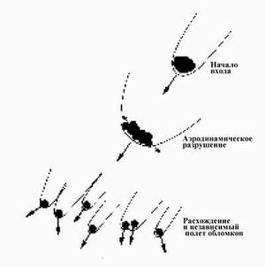
Рисунок 9 – Разрушение небесного тела в атмосфере

3.3 Последствия падения опасных объектов, сталкивающихся с Землей.

При падении на Землю небесного тела размером менее 10 метров оно потеряет свою космическую скорость в атмосфере, и если упадет на поверхность, то способно причинить ущерб на площади, соизмеримой со своим размером - поразить человека, животное, автомобиль или здание - только при прямом попадании. Небесные тела большего размера - начиная с диаметра 30 - 50 метров - способны причинить значительно более сильный ущерб. Они могут или "взорваться" в нижних слоях атмосферы, как Тунгусский метеорит, или, достигнув поверхности, образовать кратер и произвести разрушения на площади в десятки и сотни квадратных километров. Энергия таких взрывов и ударов эквивалентна взрыву водородной бомбы мощностью от 10 Мт. Катастрофу такого рода можно назвать локальной. При падении на Землю небесного тела диаметром от нескольких сотен метров до 1.5 километров, оно прошивает все слои атмосферы, практически не потеряв скорости и врезается в поверхность (суши или океана) с огромной энергией. Последствия такого удара подобны крупнейшим землетрясениям, "взрывам" вулканов или "ограниченной ядерной войне". В океане при таком падении образуются грандиозные волны - цунами. Разрушения и пожары могут охватить миллионы квадратных километров (вплоть до целого материка). Катастрофу такого рода можно назвать региональной. Начиная с некоторого порогового значения, которое оценивается величиной 2 10⁵ Мт, что соответствует падению на Землю небесного тела диаметром свыше 1.5 километров, последствия столкновения охватывают весь земной шар, в силу чего такую катастрофу называют глобальной [3].

3.4 Возможность предотвращение катастрофических падений небесных тел

Разработку и создание Системы защиты Земли от опасных космических объектов можно считать закономерным этапом развития цивилизации. Основным назначением Системы защиты Земли от небесных тел, которые обязательно упадут на Землю, является их заблаговременное обнаружение, а затем их разрушение или отклонение с опасных траекторий.
В соответствии с этими задачами, Система защиты Земли должна включать наземно-космическую службу обнаружения, наземный комплекс управления и космическую службу перехвата. Система защиты Земли должна обеспечивать перехват как тех небесных тел, падение которых на основании регулярных наблюдений можно спрогнозировать за многие месяцы и даже годы вперед, так и тех, которые будут обнаружены за несколько часов или суток до столкновения с Землей.
Большое внимание должно быть уделено созданию службы перехвата небесных тел относительно небольших размеров, полная каталогизация которых, а значит и прогнозирование, практически невозможны на современном уровне техники.
Предложено много различных вариантов систем защиты Земли от астероидно-кометной опасности. Большинство из них находятся на грани возможностей существующих технологий, а некоторые больше напоминают научную фантастику. Выбор конкретной схемы отражения опасности зависит от размеров космического объекта, его состава и времени упреждения, начиная с момента обнаружения до столкновения с Землей. Наиболее известны следующие принципы отражения космической опасности: уничтожение опасного космического объекта; отклонение его с орбиты соударения с Землей; экранирование Земли от столкновения с опасным объектом; дистанционное воздействие на опасный объект для его отклонения, торможения, разрушения.
Применение тех или иных методов противодействия космической опасности определяется в основном временем, которым мы располагаем для проведения всей операции, то есть отрезком времени между принятием решения о противодействии и расчетным временем столкновения опасного объекта с Землей.
Итак, объект обнаружен, и он действительно приближается к Земле. Ученые-астрономы сходятся во мнении о том, что существует всего два возможных варианта защиты. Первый - уничтожить объект физически - подорвать, расстрелять. Второй - изменив его орбиту, предотвратить столкновение. Недавно правда появилось сообщение о том, что придумали своеобразную подушку безопасности, которую надо развернуть в месте падения космического тела.
Воплощение первого из перечисленных способов очевидно. Надо с помощью ракеты доставить туда взрывчатое вещество и взорвать его. Можно организовать контактный ядерный взрыв на поверхности. Все это должно привести к дроблению объекта на безопасные осколки. Вопрос лишь в количестве взрывчатого вещества и доставке его в точку траектории астероида или кометы, достаточно удаленных от Земли. Способ подрыва космического тела применим лишь для малых объектов, так как в результате ученые рассчитывают получить маленькие осколки, сгорающие в атмосфере.
С большими телами сложнее. Вследствие ограниченности возможностей современных подрывных средств, после взрыва могут остаться несгоревшие в атмосфере большие обломки, коллективное действие которых может вызвать гораздо большую катастрофу, чем первоначальное тело. А так как практически невозможно рассчитать количество осколков, их скорости и направления движения, то и само дробление тела становится сомнительным предприятием.
Более интересны способы изменения орбиты космического тела. Эти способы хороши для тел крупных размеров. Если мы имеем комету, приближающуюся к Земле, то предлагается использовать сублимационный эффект - испарение газов с поверхности очищенной части ядра кометы. Этот процесс приводит к возникновению реактивных сил, закручивающих комету вокруг свой собственной оси вращения, и изменению траектории ее движения. Это очень напоминает "закрученные" голы в футболе или теннисе, когда мяч летит совсем по другой, неожиданной для вратаря, траектории. Возникает вопрос: как очистить ядро? Для этого предлагается множество способов. Придумали даже "пескоструйный аппарат" для очистки. Предлагается взорвать рядом с ядром кометы ракету или небольшой ядерный заряд и осколки ракеты или взрывная волна снаряда очистят часть ядра кометы.
Тоже можно сделать и с астероидом. Но в этом случае предлагается предварительно покрыть часть его поверхности мелом. Он начнёт лучше отражать солнечные лучи. Возникнет неравномерность прогрева его "тела" - изменятся скорость и направление его вращения вокруг своей оси. Далее все будет происходить, как с "подкрученным" мячом. Только вот мела нужно будет много. Американские ученые подсчитали, что для изменения орбиты астероида "1950 DA" потребовалось бы 250 тысяч тонн мела, а доставить его на астероид могут 90 полностью загруженных комет типа "Сатурн-5". Но при этом за одно столетие его орбита отклонилась бы на 15 тысяч километров.
Серьезно обсуждался способ выведения на орбиту астероида большой солнечной батареи так, чтобы астероид встретился с ней, и она бы застряла на его поверхности, отражая солнечные лучи. Фантасты много пишут о космических кораблях, способных транспортировать астероид подальше от Земли. Но пока на практике не был применен ни один из придуманных способов [3].

ЗАКЛЮЧЕНИЕ

В результате работы ознакомился с астрофизическим комплексом обсерватории КубГУ, были изучены такие небесные тела как астероиды и кометы. Изучено строение комет, свойства и особенности комет и астероидов, условия, при которых можно наблюдать эти тела.
Рассмотрены вероятности столкновения Земли с крупными небесными телами, а также некоторые реальные глобальные катастрофы, произошедшие в результате падения таких тел на Землю. В ходе работы были изучены возможные последствия столкновений с крупными небесными объектами, а также рассмотрены методы защиты от этих столкновений.
Разработка методов защиты очень важна, поскольку столкновение с крупным астероидом или кометой может полностью уничтожить жизнь на земле, а многие из существующих методов имеют огромные недостатки.
В результате выполнения курсовой работы я овладел следующими общекультурными и профессиональными компетенциями:
1) (ОК–12) способностью овладеть основными методами, способами и средствами получения, хранения, переработки информации, иметь навыки работы с компьютером как средством управления информацией.
В работе использовались источники, взятые из всемирной сети «Интернет».
2) (ОПК–7) Способностью получить и использовать в своей деятельности знание иностранного языка. Благодаря знанию иностранного языка, при написании работы была использована литература на английском языке.
3) (ПК–1) Способностью использовать специализированные знания в области физики для освоения профильных физических дисциплин. Изученная мною информация по данной теме пригодится мне в будущем при углубленном изучении

СПИСОК ИСПОЛЬЗУЕМОЙ ЛИТЕРАТУРЫ

- Кафедра оптоэлектроники КубГУ [Электронный ресурс]. – Режим доступа: http://ftf.kubsu.ru/opt/style-2/observ.html. – (Дата обращения 21.05.2016).
- Википедия [Электронный ресурс]. – Режим доступа: https://ru.wikipedia.org. – (Дата обращения 20.05.2016).
- Малые тела солнечной системы [Электронный ресурс]. – Режим доступа: http://schools.keldysh.ru/school1413/astronom/bak/. – (Дата обращения 21.05.2016).
- Астрономия на пеньке [Электронный ресурс]. – Режим доступа: http://astrometric.sai.msu.ru/stump/html/1_108.html. – (Дата обращения 20.05.2016).

